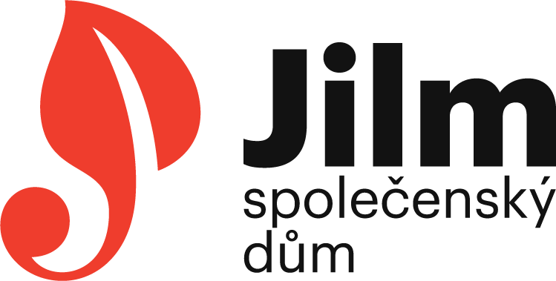
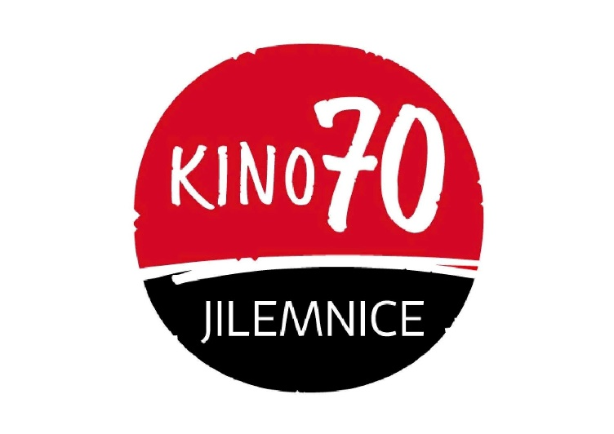

Před vstupem do SD Jilm / Kina 70
Co zajišťujeme my…
1) Sály mají kapacitu dle nařízení MZČR
2) V prostorách SD Jilm naleznete dezinfekci na ruce, můžete ji dle libosti použít, všechny prostory jsou pravidelně desinfikované
3) Veškerý personál je pravidelně testovaný a/nebo očkovaný

Co musíte splnit vy…
Všichni návštěvníci a diváci se musí kromě platné vstupenky prokázat dokladem o bezinfekčnosti, který pracovníci SD Jilm zkontrolují, a to:
1) Potvrzení dokazující, že uplynulo minimálně 14 dní od druhé dávky vašeho očkování, nebo 14 dní od aplikace jedno-dávkového očkování.
2) V případě, že jste ve věku 12-18, jste po aplikaci první dávky očkování, nebo méně než 14 dnů po aplikaci druhé dávky očkování, můžete se prokázat negativním výsledkem PCR testu - ne starší 72 hodin
3) Potvrzením o prodělané nemoci ne starším 180 dnů.
4) Děti do dovršení 12 let věku bezinfekčnost prokazovat nemusí.
(Vhodný způsob prokazování je například prostřednictvím aplikace Tečka, nebo jakýmkoliv jiným písemným dokladem)
5) V celém Společenském domě Jilm musíte (stejně jako v každém uzavřeném prostoru) používat předepsanou ochranu nosu a úst. Výjimku mají účinkující na akcích a diváci v při konzumaci.

